汝阳县金堆城矿山修复与微电网一体化项目
可行性研究报告

建设单位：汝阳城市建设公司
编制单位：北京新元工程咨询有限公司
编制日期：2026年6月

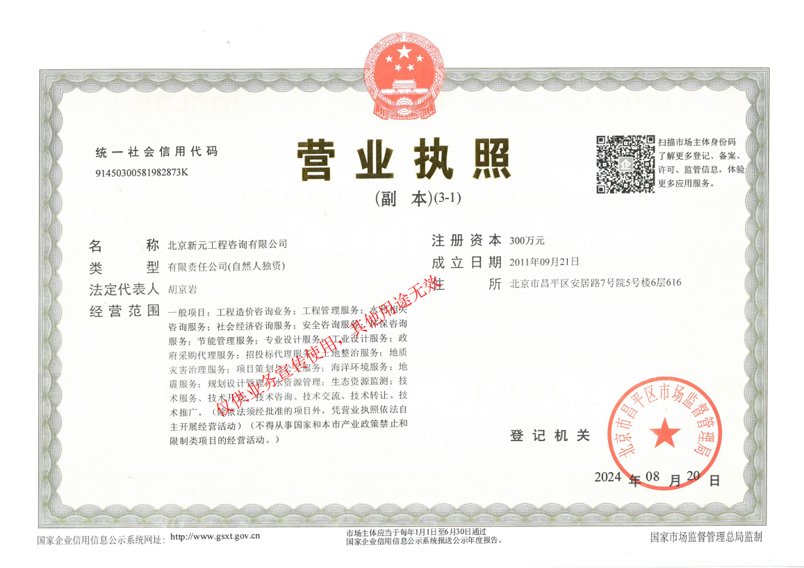

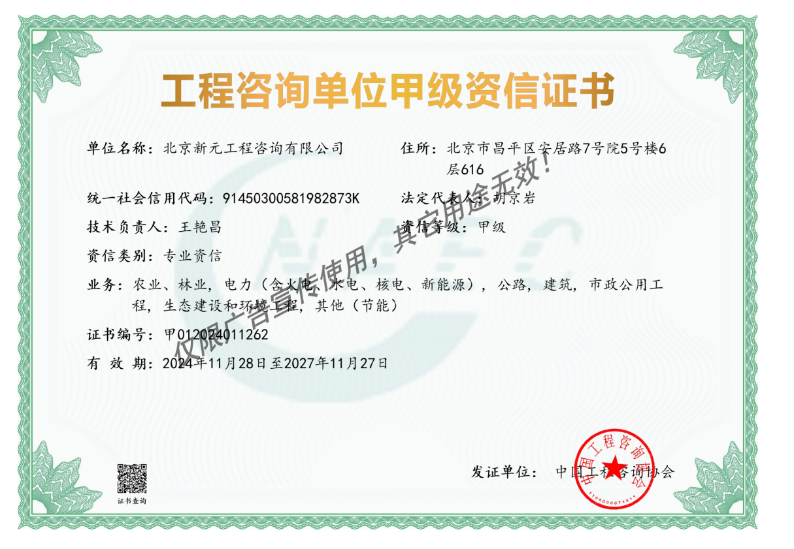

目录
第一章 总论 1
1.1 项目概况 1
1.2 企业及实际控制人概况 7
1.3 编制依据 9
1.4 研究范围 10
1.5 结论及建议 10
第二章 项目建设背景及必要性 12
2.1 规划政策符合性 12
2.2 项目主体发展战略需求分析 17
2.3 项目市场需求分析 20
2.4 项目建设内容、规模及产出 30
2.5 项目商业模式 32
第三章 项目选址与要素保障 38
3.1 项目地址 38
3.2 项目建设条件 38
3.3 要素保障分析 44
第四章 项目内容建设方案 46
4.1 建设工程方案 46
4.2 设备方案 88
4.3 建设管理方案 108
第五章 项目运营方案 119
5.1 运营方案 119
5.2 安全保障方案 128
5.3 运营管理方案 136
第六章 项目投融资与财务方案 144
6.1 项目投资估算及说明 144
6.2 财务盈利能力分析 150
6.3 资金投入计划和筹措方案 160
6.4 债务清偿能力分析 161
6.5 财务可持续性分析 161
第七章 项目影响效果分析 162
7.1 经济影响分析 162
7.2 社会影响分析 169
7.3 生态环境影响分析 173
7.4 资源和能源利用效果分析 177
7.5 碳达峰碳中和分析 181
第八章 项目风险管控方案 183
8.1 风险识别与评价 183
8.2 风险评估 186
8.3 风险管控方案 186
8.4 重大风险管控应急预案 189
第九章 结论和建议 191
9.1 结论 191
9.2 建议 192
附表1：建设投资估算表 194
附表2：固定资产折旧表 196
附表3：营业收入及税金表 198
附表4：总成本费用表 202
附表5：利润及利润分配表 204
附表6：项目投资现金流量表 208
附表7：还本付息表 212

第一章 总论

1.1 项目概况
1.1.1 项目名称
汝阳县金堆城矿山修复与微电网一体化项目
1.1.2 项目建设单位
单位名称：汝阳城市建设公司
汝阳城市建设公司系汝阳县政府平台公司，承担着地方国有企业的社会责任和经营性转型使命，是本项目投资建设的主体单位。
1.1.3 建设地点
项目位于：河南省洛阳市汝阳县金堆城钼业东沟矿区尾矿库及周边工矿用地。
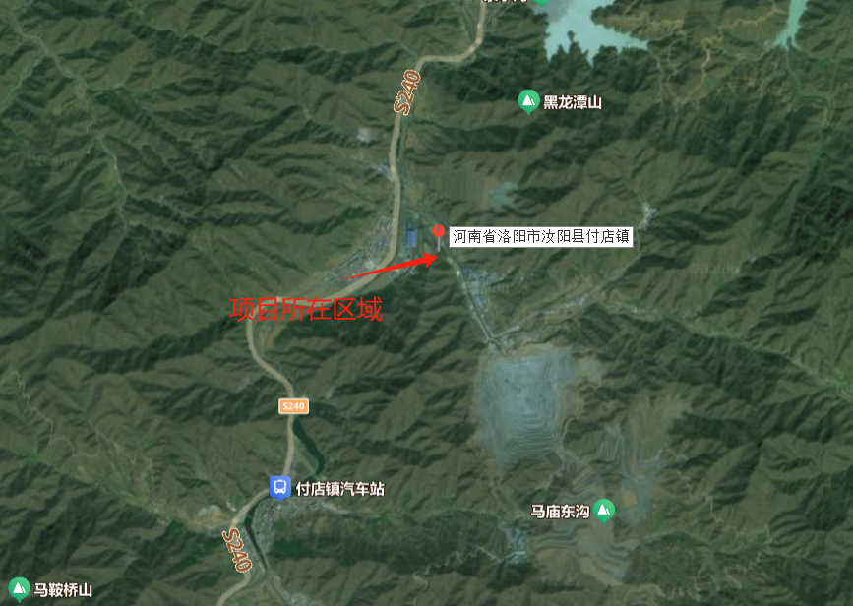
1.1.4 建设性质
建设性质：新建
1.1.5 项目建设内容和规模
1、项目建设原因
国家"双碳"战略持续推进，非化石能源发展目标明确。在此背景下，两项关键政策直接推动本项目建设：一是136号文推动新能源全面入市，传统上网模式收益大幅下滑，客观上要求新能源项目必须就近消纳，而就近消纳的技术载体正是微电网；二是1710号文首次从国家层面确立微电网在新型电力系统中的定位，为项目构建源网荷储一体化微电网系统提供了直接政策依据。加之欧盟碳关税机制已正式实施，钼产品出口面临绿色贸易壁垒，建设绿电项目获取清洁能源消费凭证成为刚需。多项因素叠加，使本项目兼具政策合规性和市场紧迫性。
从建设条件看，河南省新能源装机已超过煤电成为省内第一大电源，"十五五"期间规划新增清洁能源装机3000万千瓦，省内新能源消纳空间和政策环境持续向好。从成本端看，光伏组件价格较2022年高点下降超过六成，已处于历史低位区间，叠加储能系统成本同步下行，当前正是光伏配储项目的最佳投资窗口期。
从用电端看，金堆城钼业年用电量超过4.5亿度，用电成本压力显著。本项目年发电约3000万度，可就近满足企业部分用电需求，降低购电成本的同时获取绿电凭证，破解碳关税壁垒。
从投资主体看，汝阳城市建设公司作为县级平台公司，正处于市场化转型的关键期，国家严控地方债务背景下，公司迫切需要通过投资运营型项目培育自我造血功能。本项目具备稳定现金流和可复制推广的特征，是平台公司转型发展的理想切入点，也能将尾矿治理后的闲置土地转化为持续产生收益的经营性资产。
2、项目建设内容
项目需要在金堆城钼业汝阳东沟矿区尾矿库及周边工矿用地区域内建设安装26MW分布式光伏发电设备，配套安装3MW/6MWh储能设备，并在光伏下方种植超级芦竹能源植物，同时完成其他相关配套工程。项目采用源网荷储一体化微电网架构，具备低压并网运行能力，所产出的电力通过源网荷储模式供应给金堆城钼业企业使用，种植超级芦竹能源植物将对外进行出售。项目年发电量约3000万度，所发电力全部由金堆城钼业公司就近消纳，实现生态修复与新能源开发的有机结合。
建设参数表
序号 | 工程或费用名称 | 合计 | 单位 | 数量 | 综合单价（万元）
一 | 工程费用 | 7881.76 | 87.75%
（一） | 建筑工程费用 | 0.00
（二） | 工艺设备购置费用 | 7881.76
1 | 光伏组件 | 6960.82 | KW | 26000 | 0.268
1.1 | 640Wp单晶N型 | 3656.4 | 块 | 48752.00 | 0.075
1.2 | 逆变器 | 352.16 | 台 | 248.00 | 1.420
1.3 | 交流汇流箱 | 40.404 | 台 | 39.00 | 1.036
1.4 | 光伏支架及配件 | 685.42 | km | 381.00 | 1.799
1.5 | 光伏直流电缆 | 48.015 | km | 8.73 | 5.500
1.6 | MC4连接器 | 58.58292 | 套 | 2662.86 | 0.022
1.7 | 交流电缆 | 637.875 | km | 35.00 | 18.225
1.8 | 干式变压器（箱变) | 81.04 | 台 | 4.00 | 20.260
1.9 | 光伏接入柜 | 20.528 | 台 | 4.00 | 5.132
1.10 | 并网柜 | 20 | 台 | 4.00 | 5.000
1.12 | 站用变电柜 | 18.844 | 台 | 4.00 | 4.711
1.13 | 10kV动态无功补偿装置 | 140 | 台 | 4.00 | 35.000
1.15 | 高压电缆 | 360.549 | km | 8.73 | 41.300
1.16 | 土建基础 | 321 | 项 | 4.00 | 80.250
 | 组件、电气安装、辅材等 | 520.00 | KW | 26000.00 | 0.020
2 | 电池储能集装箱 | 539.5 | KWH | 6000 | 0.0899
2.1 | 电池系统 2000KWH | 229.5 | 个 | 3 | 76.50
2.2 | 储能变流器 | 45 | 个 | 3 | 15.00
2.3 | 温控系统 | 30 | 个 | 3 | 10.00
2.4 | 消防系统 | 45 | 个 | 3 | 15.00
2.5 | 储能EMS | 60 | 个 | 3 | 20.00
2.6 | 储能箱基础及连接电缆 | 130 | 个 | 3 | 10.00
3 | 超级芦竹种植 | 180 | 亩 | 300 | 0.60
4 | 配套工程 | 201.44 | ㎡ | 5551.3 | 0.227
4.1 | 升压/降压变压器 | 40 | 台 | 1 | 40
4.2 | 中压输电电缆 | 45 | m | 1000 | 0.045
4.3 | 交流电缆 | 116.44 | km | 8.20 | 14.20
1.1.6 建设工期
本项目建设期为1年（含建设期准备工作），计划2026年8月开工，预计2027年8月竣工。
1.1.7 投资规模和资金来源
模板：项目总投资8981.80万元，其中项目工程费用7881.76万元，占总投资的87.75% ；工程建设其它费用520.20万元，占总投资的5.79%；预备费420.10万元，占总投资的4.68%；建设期利息159.75万元，占总投资的1.78%。项目投资构成如下表所示:
项目投资构成一览表
序号 | 工程或费用名称 | 投资额 | 比例（%）
一 | 工程费用 | 7881.76 | 87.75
1 | 光伏工程 | 6960.82 | 77.50
2 | 储能工程 | 539.50 | 6.01
3 | 配套工程 | 201.44 | 2.24
4 | 超级芦竹工程 | 180.00 | 2.00
二 | 工程建设其他费用 | 520.20 | 5.79
三 | 预备费 | 420.10 | 4.68
四 | 建设期利息 | 159.75 | 1.78
五 | 固定资产投资 | 8981.80 | 100.00
六 | 项目总投资 | 8981.80 | 100.00
在资金筹措方面，项目总投资由资本金和项目融资或其他债务性资金两部分构成，一是资本金1881.80‬万元，占总投资的20.95%，二是项目融资、企业自筹资金或者其他债务性资金7100.00万元，占总投资的79.05%。
1.1.8 项目定性
本项目定性为新能源综合开发利用项目，是河南省林光互补矿山综合治理示范工程，构建光伏+储能+微电网+虚拟电厂一体化新型电力系统，实现生态修复与新能源开发的有机结合。项目通过在已治理尾矿库覆土区域种植能源植物超级芦竹并建设26MW光伏发电低压并网项目，配套建设3MW/6MWh储能系统及智能微电网，同步建设虚拟电厂运营平台，形成完整的源网荷储一体化运营模式，为金堆城钼业公司提供清洁、低碳、经济的电力供应，助力企业绿色转型和应对国际碳关税壁垒。
本项目属于资源综合利用与新能源开发相结合的复合型项目，兼具生态修复、清洁能源生产和碳汇三大功能。项目采用林光互补模式，在尾矿治理形成的林地上方建设光伏发电设施，下方种植超级芦竹，实现一地两用、一地多收，既解决了尾矿库土地闲置问题，又创造了可观的经济效益和环境效益。项目年发电量约3000万度，可减少二氧化碳排放约2.5万吨，超级芦竹每年可吸收二氧化碳约2550至5100吨，碳汇效益显著，是践行绿水青山就是金山银山理念的生动实践。
本项目具有较强的可复制性和推广价值。我国矿山数量众多，尾矿库数量超过8000座，遍布全国各地，尾矿治理后形成的土地资源广阔。本项目模式可在全国范围内的矿山尾矿治理区域进行复制推广，为我国矿山生态修复和新能源开发提供示范样板。项目采用源网荷储一体化运营模式，所发电力全部由金堆城钼业公司就近消纳，规避了电力市场化交易中的价格风险，收益稳定可控，具备良好的可持续发展能力。
1.1.9 项目运营模式
本项目采用自发自用、就近消纳的运营模式，通过源网荷储一体化微电网架构，实现光伏发电、储能调节与企业用电负荷的实时匹配与优化控制。项目所发电力全部由金堆城钼业公司消纳，不对外售电，电价参照用户侧电价执行，既保证项目收益，又为用电企业创造约20%至30%的降本空间。项目同步建设虚拟电厂运营平台，将分布式光伏、储能电站、可控负荷等分散能源资源进行聚合管理和统一调度，参与电力市场交易和电网辅助服务，获取增量收益。
项目构建主网配网微网三层协同的电网架构，具备并网离网双模式运行能力。在并网模式下，项目通过低压接入国家电网，实现余电上网和电力互补；在离网模式下，储能系统和微电网控制系统可保障金堆城钼业公司关键负荷的持续供电，供电可靠性达99.9%以上。能量管理系统可实现源网荷储协调优化，通过削峰填谷策略，在午间光伏大发时段储能充电，在用电高峰时段放电，降低企业用电成本，提升新能源消纳率。
项目商业运营模式包括四个核心：一是绿电直供收入，通过与金堆城钼业公司签订长期电力供应协议，锁定售电关系，确保稳定现金流；二是储能服务收入，通过峰谷价差套利和需求侧响应获取收益；三是虚拟电厂运营收入，通过参与电力市场交易、调峰辅助服务和容量补偿获取增量收益；四是超级芦竹销售收入，将种植的生物质能源植物对外销售。此外，项目还可为用电企业提供绿电证书、碳足迹数据等增值服务，帮助企业应对欧盟CBAM等绿色贸易壁垒，形成生态修复加新能源加碳服务三位一体的创新商业模式。
1.1.10 主要经济技术指标
主要经济技术指标一览表如下所示：
主要经济技术指标一览表
序号 | 科目 | 单位 | 指标 | 备注
1 | 项目规模总投资 | 万元 | 8981.80
1.1 | 建设投资 | 万元 | 8822.05
1.2 | 建设期利息 | 万元 | 159.75
2 | 年均收入 | 万元 | 1528.73
3 | 年均总成本 | 万元 | 740.99
3.1 | 年均固定成本 | 万元 | 670.88
3.2 | 年均可变成本 | 万元 | 54.51
4 | 年均经营成本 | 万元 | 192.40
5 | 年均利税总额 | 万元 | 787.74
5.1 | 年均营业税金及附加 | 万元 | 18.18
5.2 | 年均利润 | 万元 | 587.81
5.3 | 年均增值税 | 万元 | 181.75
6 | 财务内部收益率 | % | 9.16 | 税后
7 | 财务净现值 | 万元 | 5252.36 | 税后
8 | 税后投资回收期 | 年 | 9.01 | 税后
9 | 财务内部收益率 | % | 11.22 | 税前
10 | 财务净现值 | 万元 | 6521.62 | 税前
11 | 总投资收益率 | % | 8.40
12 | 投资利税率 | % | 6.74
13 | 项目资本金净利润率 | % | 23.42
14 | 盈亏平衡点 | % | 46.07

1.2 企业及实际控制人概况
汝阳城市建设公司系汝阳县政府平台公司，是承担地方国有企业社会责任和经营性转型使命的重要主体。公司作为汝阳县城市建设和运营服务的核心企业，在县域内拥有丰富的项目资源和运营经验，具备较强的项目管理能力和资源协调能力。公司在土地获取、项目审批、政策协调等方面具有天然优势，可有效降低项目建设和运营风险。当前，公司正积极响应国家融资平台转型政策，从传统融资平台向市场化运营主体转型，通过新能源等经营性项目实现业务升级和可持续发展。
汝阳城市建设公司由汝阳县政府出资设立，系地方国有独资企业，控股股东为汝阳县人民政府（或县国有资产监督管理委员会）。公司作为政府平台公司，具有较强的政府信用背书，可为项目融资提供增信支持。公司信用评级较高，在金融机构中具有良好的信誉，过往融资记录良好，无不良信用记录，金融机构对公司的认可度高，融资成本较低。公司在县域内拥有丰富的项目资源和运营经验，具备承担本项目融资和还款责任的能力。

1.3 编制依据
1、《中华人民共和国国民经济和社会发展第十五个五年规划纲要》；
2、《十五五现代能源体系规划》；
3、《关于深化新能源上网电价市场化改革促进新能源高质量发展的通知》（发改价格〔2025〕136号）；
4、《关于促进电网高质量发展的指导意见》（发改能源〔2025〕1710号）；
5、《关于大力实施可再生能源替代行动的指导意见》（发改能源〔2024〕1537号）；
6、《河南省新能源和可再生能源发展十四五规划》；
7、《河南省碳达峰实施方案》；
8、《河南省配电网高质量发展实施方案（2024-2027年）》；
9、《新型储能规模化建设专项行动方案（2025-2027年）》；
10、《产业结构调整指导目录（2024年本）》；
11、《光伏发电站设计规范》（GB 50797-2012）；
12、《电化学储能电站设计规范》（GB 51048-2014）。

1.4 研究范围
按照国家对可行性研究报告工作范围和深度的规定，本报告对项目项目建设背景、需求分析及产出方案、项目选址与建设条件、建设规模及内容、项目建设方案、公用工程、绿色建筑、环境保护、节能、劳动安全卫生及消防、组织机构与劳动定员、项目组织及实施、项目招投标、投资估算与资金筹措、财务评价、效益分析、结论与建议等方面进行综合研究和分析，重点研究和论述项目建设的必要性、项目建设方案、投资估算、财务评价、效益分析等内容，为建设单位的决策和实施提供可靠和准确的论证。

1.5 结论及建议
1.5.1 结论
本项目为汝阳县金堆城钼业东沟矿区尾矿库26MW光伏发电项目，属于新能源综合开发利用项目，符合国家双碳战略和十五五能源发展规划政策导向。项目采用林光互补模式，在尾矿治理形成的林地上建设26MW分布式光伏电站，配套3MW/6MWh储能系统及智能微电网，同步建设虚拟电厂运营平台，实现生态修复与新能源开发的有机结合。项目总投资约8981.80万元，年均营业收入约1528.73万元，财务内部收益率（税后）9.16%，投资回收期约9.01年，具备较强的盈利能力和抗风险能力。项目所发电力全部由金堆城钼业公司就近消纳，消纳空间充足，不存在弃光限电风险。项目模式具有较强的可复制性和推广价值，可在全国范围内矿山尾矿治理区域进行复制推广。综合判断，本项目建设必要、技术可行、经济合理、风险可控，建议尽快组织实施。
1.5.2 建议
1、尽快完成项目备案、环评、能评等前期审批手续，确保项目合法合规开工建设。
2、加强与金堆城钼业公司的沟通协调，尽快签订长期电力供应协议，锁定售电关系和电价机制。
3、抓紧推进设备采购和施工招标工作，优选具有丰富经验的光伏组件、逆变器和储能系统供应商，确保工程质量和进度。
4、积极对接金融机构，充分利用绿色金融政策工具和碳减排支持工具，降低项目融资成本。
5、提前布局虚拟电厂运营平台建设和运营团队组建，为后续参与电力市场交易和获取增量收益做好充分准备。

